Instalace přechodových dvířek

Typ: série 300,400,500

CZ

K instalaci budete potřebovat:
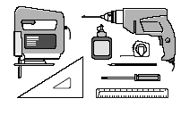

Řezání otvoru:
- Změřte výšku kočky od země po břicho. Obvykle je výška od 100-150mm (obr. 1).
- Naznačte si výšku na vnější straně dveří horizontálně, 168 mm (obr. 2).
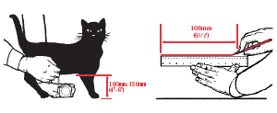
Obr.1 Obr. 2

A/ INSTALACE DO DŘEVA:
- Na vnější straně dveří nakreslete obdélník o rozměrech 168 x 175mm. (obr. 3).
- Vyvrtejte v každém rohu díru (obr. 4) a vyřízněte ji (obr.5 - 6).

Obr. 3 Obr. 4
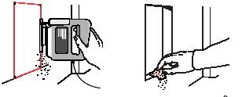
Obr. 5 Obr. 6
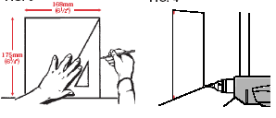

B/ INSTALACE DO SKLA:
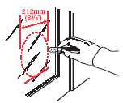
Důležité upozornění
Instalace do skla
Obr. 7

Kontaktujte renomovaného sklenáře, aby vyřezal otvor odpovídající velikosti. Vhodné pro instalaci do tvrzeného skla a dvojitého skla pouze v době jejich výroby.

C/ INSTALACE DO KOVU:

Série 300 & 500
Vyřízněte otvor podle postupu na instalaci do dřeva.

Série 400 – magnetická dvířka
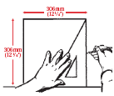
Důležité upozornění
Instalace do kovu
Obr. 8

Dvířka nebudou funkční, pokud se instalují do materiálu z kovu (problém s magnetem na obojku). Dvířka se proto musí izolovat do dřevěného rámu.

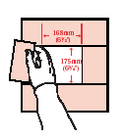
- Za použití horizontální linie, vyřízněte otvor 306 x 306 mm (obr 8).
- Vložte do otvoru rám ze dřeva o rozměrech 168mm x 175mm (obr 9).
Obr. 9

Poznámka: dvířka se dají nainstalovat do jakékoliv tloušťky dveří, stěn a pod. Je potřeba pouze nainstalovat tunel, který se přilepí k stávající konstrukci (obr. 10).
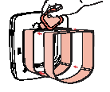
Obr. 10
Poznámka: Jeden tunel šířky 47mm je v základním balení dvířek. Extra tunel č 310,330 nebo 350 sa dá zakoupit u Vašeho prodejce.

Zakládání dvířek do otvoru:

Vaše dvířka jsou vybavené uzamykacím 4 - směrným systémem z jejich vnitřní strany.
- Založte dvířka z vnější strany, naznačte si tužkou otvory na šrouby (obr. 11).

- Odložte tužku a vyvrtejte díry na šrouby s 4,5mm vrtákem (obr. 12).
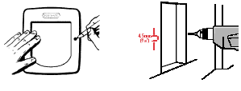
Obr. 11 Obr. 12

- Upevněte dvířka šrouby (podle potřeby šrouby sezřízněte).
- Do dírek vložte dodané zátky.
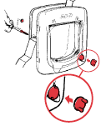
- Nasaďte červený ovladač uzamykání.
Obr. 13

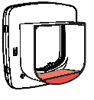

Důležité upozornění
Magnetická dvířka

Vnitřní tunel nesmí být porušený, protože se jedná o důležitou část dvířek. Při porušení tunelu dvířka ztrácejí svoji schopnost reagovat na magnet umístěný v obojku.

Testování magnetických dvířek:

- Umístěte magnet na spodní stranu dvířek (obr 15).
- Nesnažte se tlačit na dvířka s magnetem v ruce (obr. 16).
- Nasaďte kočce obojek (obr. 17).

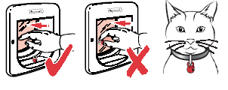
Obr. 15 Obr. 16 Obr. 17

Testování 4 - směrného uzamykání:

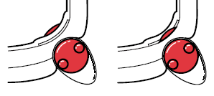
Obr. 18/ Pouze
dovnitř
Obr. 19/ Pouze ven

Obr. 18 Obr. 19
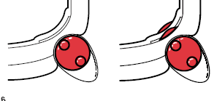
Obr. 20/ Dovnitř nebo ven
Obr. 21/ Uzamčené

Obr. 20 Obr. 21

Aktivace infra-red dvířek:

- Zatlačte na znázorněné šipky (obr. 22)
Obr. 22 Obr. 23

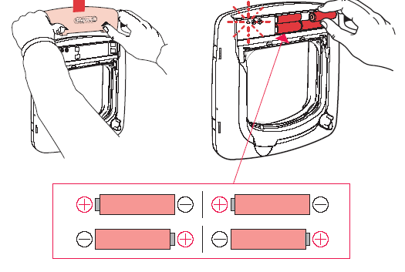

- Vložte 4xAA 1,5V alkalické baterky do otvoru (obr. 23).

Baterky by se měli měnit každých 3-6 měsíců. Nepoužívejte dobíjecí baterky.
- Po založení baterek dvířka vydají nízký zvukový tón a začne blikat červené světlo. Nyní jsou dvířka připravená na programování (obr 23).

Aktivace infra-red klíče:
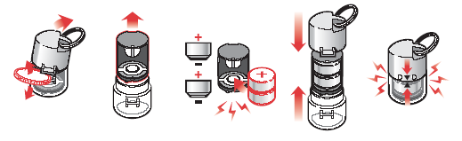
Obr. 24

- Otevřete klíč.
- Sejměte držák baterky.
- Umístěte do klíče 2x SR44, LR44 nebo D357 typ baterek. Po vložení baterek klíč zabliká červenou barvou 3x.

- Zavřete klíč. Po správném založení baterek bude klíč blikat ve 2min. intervalech.
Baterky by se měli vyměňovat každých 3-6 měsíců nebo když světelná kontrolka přestane blikat.

Programování dvířek:

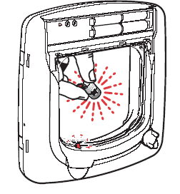
Po aktivaci dvířek a klíče, přistupte s klíčem k dvířkám. Červená kontrolka na dvířkách přestane blikat a dvířka vydají zvukový tón. Vaše dvířka jsou naprogramované (obr 25). Dvířka se neuzamknou, pokud bude klíč v blízkosti.
Obr. 25

Pokud máte více koček/ psů, budete si muset zakoupit více klíčů ve stejné barvě.

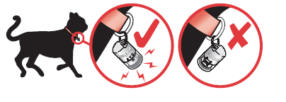
Pokud kočka ztratí klíč, bude nutné vyměnit ho za nový klíč ve stejné barvě. Pokud si zakoupíte klíč jiné barvy, budete muset naprogramovat dvířka. Na nové programování dvířek musíte z dvířek odstranit baterky přibližně na 3 minuty. Po tomto časovém úseku postupujte podle výše uvedeného postupu.

Obr. 26

Připevnění klíče na obojek:
Klíč musí vyset na obojku směrem ven (obr. 26).
Používání manuálního systému:
Poznámka: manuální systém můžete používat, pouze pokud jste plně naprogramovali dvířka. Manuální systém se používá, když si nepřejete využívat infra - elektronický systém.
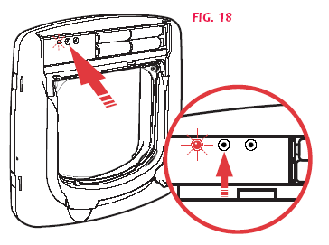
Obr. 27

- Sejměte kryt dvířek.
- Zatlačte tlačítko manuálního ovládání 1x (obr. 27). Dvířka se otevřou a červená kontrolka bude blikat. Momentálně máte nastavený manuální systém.

Pokud si přejete změnit manuální ovládání na infra, zatlačte tlačítko manuálního ovládání. Dvířka se uzamknou a bude blikat červená kontrolka. Momentálně máte nastavený infra systém.

Programování intervalu uzamykání:
Poznámka: manuální systém nemůžete používat, pokud jste plně nenaprogramovali dvířka.
Dvířka jsou naprogramované na uzamykání po 2 sekundách kdy je z dosahu odstraněný klíč. Tento interval se dá změnit (od2 do 20 sekund).
- Sejměte kryt dvířek.
- Zatlačte tlačítko manuálního ovládání 1x (obr. 28). Dvířka se otevřou a červená kontrolka bude blikat. Momentálně máte nastavený manuální systém.
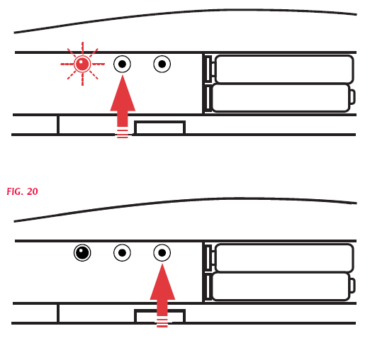

Obr. 28

Obr. 29

- Do 2 sekund zatlačte tlačítko časovače (obr. 29).
- S každým opakovaným zatlačením tlačítka časovače se navýší doba uzamykání o 1 sekundu a dvířka vydají zvukový tón. Po dosáhnutí 20 sek. intervalu se dostane časovač opět na úroveň 2 sekund.

- Po nastavení správného časového intervalu počkejte 2 sekundy, aby se dvířka vrátili do manuálního systému (nic vám to ale nebude naznačovat). Na návrat do infra systému opět zatlačte tlačítko manuálního systému. Světelná kontrolka bude blikat a dvířka se uzamknou.

Nízká úroveň baterky:
Když bude potřeba vyměnit baterky, dvířka vás budou varovat zvukovým tónem každé 2 minuty a světelná kontrolka bude nepřetržitě blikat.
Baterky v klíči bude nutné vyměnit, když si všimnete ztráty schopnosti ovládat dvířka z běžné vzdálenosti.
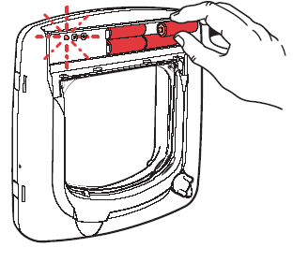

Vyměňte baterky a opět naprogramujte dvířka.

Trénink kočky/ psa
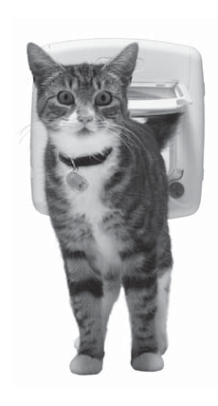
Většina domácích miláčků si na dvířka zvykne skoro ihned, ale někdy se stává, že je zvířátko z dvířek trošku nervózní. Postupováním podle následujících kroků při představování dvířek můžete využít jejich potenciál naplno.

Nejdůležitějším pravidlem je, abyste byli se zvířátkem trpěliví. Neukvapujte se. Nechte zvířátko, aby si samo uvědomilo, že může dvířka použít na přechod z a do domu.

Netlačte zvířátko přes dvířka násilím, může se vylekat.

Mnoho majitelů domácích mazlíčků si zakoupí dvířka při stěhování. Pokud jste se i vy právě přestěhovali, před montáží dvířek se ujistěte, že se zvířátko cítí v novém prostředí komfortně.

Pokud jsou již dvířka nainstalované, nechte flap na jistý čas otevřený. Dvířka můžete zalepit např. krepovou páskou o vrch povrchu, kam byli nainstalované. Ujistěte se však, že se flap nemůže náhodou sám odlepit a spadnout. Snažte se motivovat zvířátko, aby dvířka používalo.
Psi i kočky se dají vycvičit na používání dvířek v rámci několika hodin. Učí se pomocí opakování, motivací a pomocí hry. Proč by dvířka nemohly být součástí zábavné hry s vaším miláčkem? Zkuste například
házet přes dveře míček. Vždy pejska či kočku pochvalte za správné použití dvířek.

Poznámka: Při použití infra-červeného klíče se nejprve s technikou otvírání dvířek důkladně seznamte.

Čištění dvířek:
Vaše dvířka jsou vyrobené z odolného materiálu, a vydrží několika roční používání. Na čištění postačí vlhký hadr.

